**SIMULASI PEMANCARAN SINYAL PADA LTE**

1.Yehezkiel Hartono 2.Nadhifah Puspita Ningrum  3. Rofiq Fadli Nurrohman 4. Adhimas Arya Sena

Telkom University Telkom University Telkom University Telkom University

Bandung,Indonesia Bandung,Indonesia Bandung,Indonesia Bandung,Indonesia

yehezkiel0716@gmail.com nadhifah0603@gmail.com rofiqfadli48@gmail.com aryasena284@gmail.com

*Abstract*— Pada teknologi sebelumnya kita telah mengenal dan menggunakan jaringan 3G (Generasi ke 3). Setelah 3G, perkembangan teknologi semakin pesat dan harus memenuhi kebutuhan para pelanggan yang semakin banyak. Sekarang sudah ada teknologi LTE. Long Term Evolution, atau LTE, merupakan standar baru untuk meningkatkan kapasitas dan kecepatan jaringan saat ini. LTE menggunakan radio yang berbeda, namun tetap menggunakan dasar jaringan GSM / EDGE dan UMTS / HSPA. LTE sering disebut dengan istilah 4G (Generasi ke 4) . Rancangan dan simulasi ini menggunakan aplikasi Cisco Packet Tracer (CISCO) untuk membuat desain dan hasil dari rancangan yang telah dibuat  
  
 *Keywords— Long Term Evolution (LTE), Cisco Packet Tracer (CISCO)*

# PENDAHULUAN

# *1.1 Latar Belakang*

Teknologi jaringan secara umum telah berkembang melalui beberapa generasi ***yaitu*** [***1G 2G 3G***](https://mainthebest.com/smartphones/definisi-jaringan-1g-2g-3g-4g/). Dimana *1G* merupakan sistem generasi awal yang menggunakan analog yang dapat ditemukan pada perangkat radio, sementara *2G* menggunakan sistem digital. Dan 3G menjadi awal mula internet dapat diakses melalui telepon genggam.

Seiring dengan peningkatan kebutuhan masyarakat Indonesia akan informasi dan komunikasi yang terus berkembang pesat dari waktu ke waktu. Menyebabkan penyedia jasa layanan telekomunikasi seluler dituntut untuk berkembang guna memenuhi keragaman kebutuhan konsumennya. Salah satu yang terlihat sangat berkembang adalah kebutuhan akan komunikasi paket data.

Pada saat ini telah hadir generasi penerus dari 3G yaitu 4G atau yang biasa disebut sebagai 4G LTE. 4G LTE adalah singkatan dari Fourth Generationdan dan LTE merupakan singkatan dari Long term Evolution alias teknologi generasi keempat setelah GSM dan WCDMA. Teknologi 4G-LTE memiliki kecepatan transfer data yang cepat (100Mbps – 1Gbps) sehingga dapat melayani data broadband seperti internet, video on demand, music on demand, games on demand, downlink and uplink on demand yang memungkinkan kita dapat memilih program musik, video, games, downlink atau, uplink. Kecepatan tinggi tersebut juga mampu melayani video conference dan video streaming lain. Sebagaimana generasi sebelumnya.

Pada pembuatan simulasi ini kami merancang jaringan LTE secara sederhana, dengan menggunakan aplikasi Cisco Packet Tracer. Rancangan tersebut menggunakan beberapa komponen untuk menghubungkan dari sentral ke tower atau switch lalu menghubungkan ke pengguna, sehingga antar pengguna dapat mengirimkan pesan satu sama lain.

# LANDASAN TEORI

# *2.1 Pengertian LTE*

***3GPP Long Term Evolution*** atau yang biasa disingkat **LTE** adalah sebuah standar komunikasi akses data nirkabel tingkat tinggi yang berbasis padajaringan [GSM](https://id.wikipedia.org/wiki/GSM)/[EDGE](https://id.wikipedia.org/wiki/EDGE) dan [UMTS](https://id.wikipedia.org/wiki/UMTS)/HSPA. Jaringan antarmukanya tidak cocok dengan jaringan [2G](https://id.wikipedia.org/wiki/2G" \o "2G) dan [3G](https://id.wikipedia.org/wiki/3G), sehingga harus dioperasikan melalui spektrum nirkabel yang terpisah. Teknologi ini mampu mengunduh sampai dengan kecepatan 300 mbps dan upload 75 mbps.

Layanan LTE pertama kali dibuka oleh perusahaan [TeliaSonera](https://id.wikipedia.org/wiki/TeliaSonera) di [Stockholm](https://id.wikipedia.org/wiki/Stockholm) dan [Oslo](https://id.wikipedia.org/wiki/Oslo) pada tanggal 14 desember 2009. 3GPP Long Term Evolution, atau lebih dikenal dengan sebutan LTE dan dipasarkan dengan nama 4G LTE adalah sebuah standard komunikasi nirkabel berbasis jaringan [GSM](https://id.wikipedia.org/wiki/GSM" \o "GSM)/[EDGE](https://id.wikipedia.org/wiki/EDGE) dan [UMTS](https://id.wikipedia.org/wiki/UMTS)/HSDPA untuk aksess data kecepatan tinggi menggunakan telepon seluler mau pun perangkat mobile lainnya. Dalam hal kecepatan secara umum, LTE dapat memberikan kecepatan data puncak hingga 300 Mbps pada downlink dan puncak kecepatan data 75 Mbps pada uplink, tergantung pada kategori perangkat pengguna.

Teknologi 4G dapat menyediakan sarana kecepatan download 4 sampai 5 kali lebih cepat daripada 3G, bahkan hingga 10 kali lipatnya. Secara nyata konsumen dapat mengakses internet dimanapun dan kapanpun selama berada pada cakupan wilayah dengan perangkat 4G, termasuk handphone atau smartphone, tablet, dan hotspot.

# *2.2 Prinsip kerja LTE*

Jaringan LTE atau disebut Evolved Packet System (EPS) murni berbasis IP. Baik layanan real-time maupun datacom dapat dibawa oleh protokol IP. IP address (IPv4 atau IPv6) dialokasikan pada satu mobile handset dan akan dilepas ketika handset dimatikan. LTE multiple access berbasis OFDMA (Orthogonal Frequency Division Multiple Access) yang dapat mencapai kecepatan data yang sangat tinggi. Hal ini dikarenakan orde modulasi yang tinggi (64 QAM), bandwidth yang besar (sampai 20 MHz), dan transmisi MIMO yang digunakan pada arah downlink (sampai 4×4). Secara teori, kecepatan data sampai 170 Mbps pada arah uplink dan dengan MIMO dapat mencapai 300 Mbps pada arah downlink.

Jaringan LTE sederhananya terdiri dari Base Station yang disebut Evolved NodeB (eNB). Berbeda dengan sistem 3G, pada EPS tidak terdapat controller / RNC, jadi antar eNB secara langsung terkoneksi melalui interface X2, sedangkan koneksi ke arah core melalui interface S1. Hal ini dimaksudkan untuk mempercepat proses setup time dan mengurangi waktu yang diperlukan untuk handover. Setup time sangat penting bagi layanan realtime data seperti online gaming, begitu juga handover pada proses call.

Elemen Network dan Interface Pada Sistem LTE 4G Keuntungan lain adalah protokol MAC yang berperan untuk proses scheduling hanya ada di UE dan base station (eNB), sedangkan pada UMTS, MAC dan scheduling berada pada RNC. Pada HSDPA MAC sub-layer ditambahkan di NodeB yang berfungsi sebagai proses scheduling.

Scheduling adalah komponen penting untuk efisiensi radio resource. Transmission Time Interval (TTI) diset hanya 1 ms. Selama tiap-tiap TTI, eNB

UE akan mengirimkan laporan keadaan kualitas radio yang diperolehnya sebagai input ke eNB (sebagai scheduler) untuk menentukan Modulasi dan Coding scheme yang digunakan. Penentuan kualitas radio ini menggunakan HARQ (Hybrid Automatic Repeat Request) dengan soft combining dan rate adaptation. Untuk memperoleh efisiensi spektrum radio yang tinggi, pada arah downlink digunakan OFDMA dan untuk uplink menggunakan SC-FDMA yang disebut juga DFT (Discrete Fourier Transform) spread OFDMA.

Multiple Access pada LTE 4G downlink dan uplink OFDM adalah suatu teknik modulasi dengan membagi satu bandwidth frekuensi pembawa (carrier) wideband menjadi beberapa subcarrier narrowband. Pada OFDMA, subcarrier ini dapat dishare kepada banyak user. Solusi ini tentunya akan menghemat spektrum frekuensi lebih efisien namun diperlukan processor yang lebih cepat dalm proses signallingnya. OFDMA juga memerlukan power amplifier yang dingan tingkat linearity tinggi, sehingga menambah konsumsi battery. Akibatnya, handset LTE ini menjadi sangat mahal.

# *Kelebihan Dan Kekurangan Jaringan 4GLTE*

1. Kelebihan Jaringan 4GLTE

* **Mempunyai kecepatan upload hingga 75 Mbps dan download hingga 300 Mbps**

Salah satu hal yang paling hebat dari jaringan 4G LTE adalah kecepatan *upload*-nya yang mampu hingga 75 Mbps dan kecepatan *download*-nya hingga 300 Mbps, yang jauh lebih cepat bila dibandingkan dengan jaringan 3G.

* **Streaming anti buffering**

Selain kegiatan *upload* dan *download* yang lebih cepat, penggunaan jaringan 4G LTE pun membuat *streaming* menjadi jauh lebih cepat dan tidak perlu menunggu untuk *buffering* yang terlalu lama. Gangguan pada jaringan 4G LTE pun sangat minim terjadi sehingga kamu bisa melakukan aktivitas *streaming* dengan sangat nyaman.

* **Pengalaman berinternet yang lebih cepat**

Dengan menggunakan jaringan 4G LTE, maka pengalaman berinternet pun menjadi lebih cepat dibandingkan saat menggunakan jaringan 3G. Kegiatan *streaming* saja menjadi anti *buffering*, apalagi kalau hanya untuk *browsing* atau *chatting* saja.

* **Video call menjadi lebih lancar**

Penggunaan jaringan 4G LTE juga sangat berpengaruh kepada penggunaan internet lainnya, seperti untuk kebutuhan video call. Saat ini, kegiatan video call sering dilakukan melalui smartphone seiring dengan banyaknya aplikasi di smartphone yang sudah mendukung hal ini. Karena itu, dengan adanya jaringan 4G LTE, akan sangat memudahkan kita dalam berkomunikasi dengan menggunakan video call. Apalagi saat ini sudah banyak juga provider smartphone yang mendukung jaringan 4G LTE. Kegiatan video call pun menjadi lebih mudah dan lancar tanpa hambatan.

1. Kekurangan Jaringan 4GLTE

## Lokasi yang tercover oleh jaringan 4G LTE masih sedikit

Kekurangan pertama dari jaringan 4G LTE adalah dari segi cakupan lokasi atau wilayah yang dapat dijangkau. Ya, karena termasuk jaringan yang masih baru, maka hal ini menjadi salah satu kendala jaringan 4G LTE untuk bisa langsung meng-cover seluruh lokasi di Indonesia. Beberapa lokasi di Pulau Jawa, serta bebrapa ibukota di beberapa pulau di Indonesia memang sudah bisa merasakan kecepatan jaringan 4G LTE ini. Namun beberapa daerah yang cukup dalam, belum bisa merasakannya.

## Jaringan 4G LTE cenderung masih belum stabil

Jaringan 4G LTE cenderung masih belum stabil, terutama ketika dibawa bepergian keluar kota atau ke daerah-daerah terpencil. Lagi-lagi hal ini disebabkan karena cakupan lokasi atau wilayah 4G LTE yang belum merata di Indonesia. Hal ini menyebabkan, ketika bepergian keluar kota, kemungkinan jaringan 4G LTE yang kamu gunakan mengalami gangguan atau tidak bisa digunakan sama sekali.

# *Cisco Packet Tracer*

[Packet Tracer](https://www.netacad.com/courses/packet-tracer) adalah simulator alat-alat jaringan Cisco yang sering digunakan sebagai media pembelajaran dan pelatihan, dan juga dalam bidang penelitian simulasi jaringan komputer. Program ini dibuat oleh Cisco Systems dan disediakan gratis untuk fakultas, siswa dan alumni yang telah berpartisipasi di Cisco Networking Academy. Tujuan utama Packet Tracer adalah untuk menyediakan alat bagi siswa dan pengajar agar dapat memahami prinsip jaringan komputer dan juga membangun skill di bidang alat-alat jaringan Cisco.

1. HASIL DAN PEMBAHASAN

# *3.1 Desain Rancangan LTE*

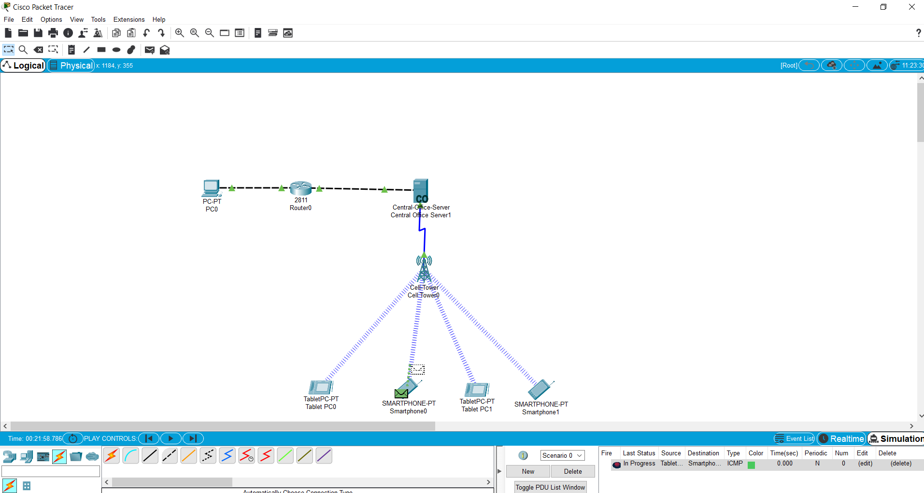

Dalam rancangan diatas terdapat beberapa komponen yang digunakan. Membuat service wireless 4G LTE Cell Tower service menggunakan Central Office Server dan Cell Tower. Central Office Server menyediakan service untuk 4G LTE sedangkan Cell Tower digunakan untuk menyebarkan service 4G LTE tersebut. Lalu sinyal tersebut akan ditangkap oleh perangkat yang mendukung service 4G LTE seperti smartphone android maupun tablet. Setelah terhubung maka perangkat tersebut dapat mengakses internet dan terhubung dengan ISP. Sehingga antara pengguna bisa untuk saling mengirimkan pesan menggunakan sinyal yang diperantarakan oleh cell tower yang bisa menyalurkan sinyal 4G LTE.

***3.2 Konfigurasi Router***

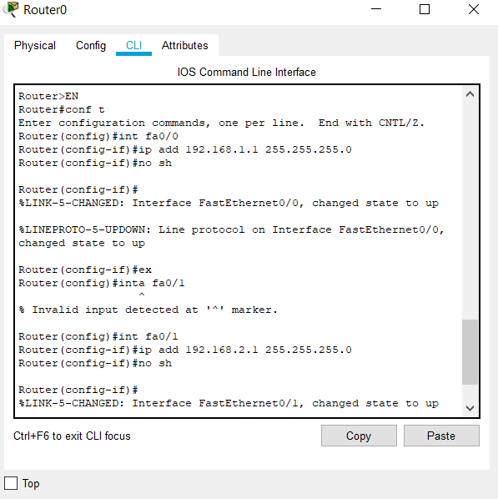

Konfigurasi pada router dapat dilakukan dengan cara membuka router lalu kebagian CLI untuk menambahkan ip pada sisi kanan dan sisi kiri router yang akan menghubungkan antara PC dengan central office server. Setelah itu dilanjutkan dengan mengkonfigurasi cell tower dan membenrtuk nama provider yaitu LTE dan menambahkan ip pada sentral office server. Pengetesan simulasi dilakukan dengan cara mengirimkan pesan antara wireless tablet dengan smartphone dan begitu juga sebaliknya.

Prinsip dasar handover pada LTE yaitu EnodeB mengirimkan perintah handover ke UE, dan setelah UE menerima perintah Handover UE memutuskan koneksi antara EnodeB sumber dengan UE itu sendiri dan diserahkan ke cell target, melalui S1 atau X2 interface. 19 Pada jaringan LTE system handover yang terjadi adalah hard handover, baik handover pada jaringan yang mempunyai frequency yang sama maupun handover pada jaringan frequency yang berbeda. Sangat berbeda dengan system pada jaringan WCDMA yang mengenal system soft/softer handover pada frequency yang sama.

Pada jaringan GSM atau WCDMA Handover system dihandling oleh BSC atau RNC, akan tetapi pada jaringan LTE handover system di control oleh enodeB itu sendiri, sendiri perlu oleh karena nya EnodeB itu sendiri perlu mengetahui dan memantau kualitas signal UE yang masuk pada suatu lingkup jaringan LTE. EnodeB melakukan perintah dan control terhadap UE untuk melaporkan pengukuran

kondisi kualitas signal yang telah ditentukan supaya UE dapat masuk pada suatu jaringan EnodeB itu sendiri. Faktor pemicu Handover pada LTE yaitu dengan menggunakan event A3 untuk memicu handover frekuensi yang sama (intra frequency Handover) dan event A2 dan A4 untuk memicu handover pada frequency yang berbeda (interfrequency handover)

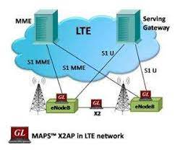

1. PENUTUP
2. Kesimpulan

Long Term Evolution (LTE) adalah generasi teknologi telekomunikasi selular. Menurut standar, LTE memberikan kecepatan uplink hingga 50 megabit per detik (Mbps) dan kecepatan downlink hingga 100 Mbps. LTE memiliki standar terbaru teknologi jaringan mobile yang diproduksi dengan teknologi jaringan GSM/EDGE dan UMTS/HSDPA.

1. Saran

Diharapkan untuk memahami tentang pengertian dan teori teori tentang teknologi jaringan 4G LTE sebelum merancang desain pemancaran sinyal pada 4G LTE.

DAFTAR PUSAKA

### *Long Term Evolution - Wikipedia bahasa Indonesia*